Punto del orden del día: PL 2 | Documento C25/28-S
Punto del orden del día: PL 2 | 16 de mayo de 2025
Punto del orden del día: PL 2 | Original: inglés
Informe de la Secretaria General
PROYECTO DE PLAN OPERACIONAL CUATRIENAL RENOVABLE DE LA UNIÓN PARA 2026-2029
Finalidad
En este documento se presenta el proyecto de Plan Operacional de la UIT para la Unión para 2026-2029.
El Plan se publica de conformidad con el Convenio de la UIT según lo dispuesto en el número 181A del Artículo 12 (UIT-R); el número 205A del Artículo 15 (UIT-T); el número 223A del Artículo 18 (UIT-D); y el número 87A del Artículo 5 (Secretaría General).
Los planes de Sector se presentaron a los Grupos Asesores del UIT-R y del UIT-D. El plan también se presentará a la próxima reunión del GANT.
Acción solicitada al Consejo
Se invita al Consejo a examinar y aprobar el proyecto de Plan Operacional de la UIT para la Unión para 2026-2029 y a adoptar el proyecto de Resolución presentado en el Anexo A a este documento.
Vínculo(s) pertinente(s) con el Plan Estratégico
En el Plan Operacional se exponen detalladamente las cinco prioridades temáticas y los 43 productos de la Unión, establecidos en el Plan Estratégico.
Repercusiones financieras
El Plan Operacional se ajusta a los límites financieros establecidos por la Conferencia de Plenipotenciarios en la Decisión 5 (Rev. Bucarest, 2022).
__________________
Referencias
Resolución 71 (Rev. Bucarest, 2022)de la Conferencia de Plenipotenciarios; Convenio de la UIT números 87A, 181A, 205A, 223A

1 Estructura del Plan Operacional por prioridades temáticas, productos y sector
1.1 El proyecto de Plan Operacional para 2026-2029 trata de la implementación de cinco prioridades temáticas y 43 productos. Se ajusta a la estructura de los Planes Estratégico y Financiero para 2024-2027 aprobados por la Conferencia de Plenipotenciarios de 2022.
1.2 En este proyecto de Plan Operacional se ofrece un análisis pormenorizado para 2026 y uno resumido para los tres años siguientes.
1.3 La estructura del proyecto de Plan Operacional para 2026-2029 es la siguiente:
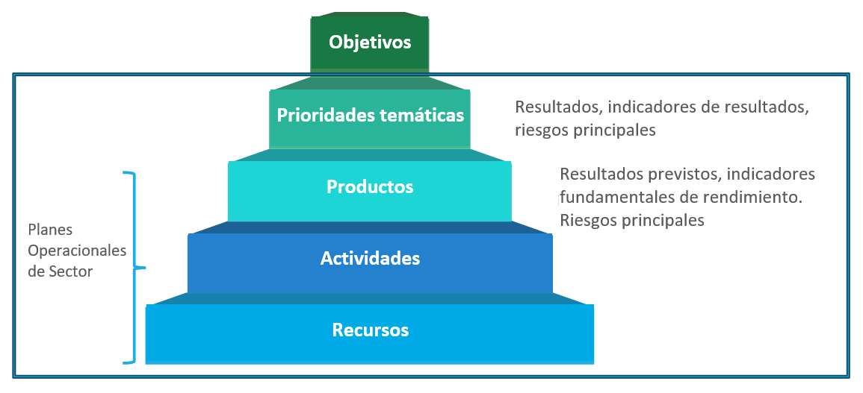

2 Prioridades temáticas y productos
2.1 En el Cuadro 1 se ofrece un desglose de los costes para 2026 por prioridad temática y sector.

Cuadro 1

2.2 En el cuadro 2 se proporciona el desglose de costes totales de 2026 por producto.
Cuadro 2

3 Estructura de costes y metodología de atribución de costes
3.1 La atribución íntegra de costes a cada componente del presupuesto basado en resultados, es decir, a las prioridades temáticas y los productos, se basa en la metodología de atribución de costes descrita en el Acuerdo 535 del Consejo.
3.2 La estructura de costes completa es la siguiente:
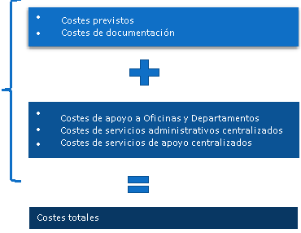
3.3 Los gastos previstos (presupuesto financiero) se representan según las siguientes categorías de gastos:

Gastos de personal
– Categoría 1 – Gastos de personal (salarios y dietas, etc.).
– Categoría 2 – Otros gastos de personal (pensiones, seguro de enfermedad, desarrollo de recursos humanos, etc.).

Gastos no atribuibles al personal
– Categoría 3 – Viajes de servicio.
– Categoría 4 – Servicios por contrata.
– Categoría 5 – Alquiler y conservación de edificios y equipos.
– Categoría 6 – Materiales y suministros.
– Categoría 7 – Adquisición de locales, mobiliario y equipos.
– Categoría 8 – Servicios públicos e instalaciones internas.
– Categoría 9 – Auditoría de cuentas, cotizaciones a otros organismos y varios.
3.4 Los Costes de Documentación representan servicios prestados por el Departamento de Conferencias y Publicaciones, que pueden imputarse directamente a un producto con arreglo al número de páginas. Esos servicios son:
– Traducción (en los seis idiomas oficiales de la Unión).
– Procesamiento de texto (en los seis idiomas oficiales de la Unión).
3.5 Los costes de apoyo a las Oficinas y a la Secretaría General representan los costes de personal y gastos conexos de las Oficinas (incluida la Oficina del Director) y de la Secretaría General (Departamento de Planificación Estratégica y Relaciones con los Miembros) que se atribuyen a las prioridades temáticas y a los productos en función de la medición del esfuerzo de trabajo (estudio de tiempos).
3.6 Los costes de los servicios administrativos centralizados representan los costes de personal y los gastos conexos de:
– la Oficina de la Secretaria General y Vicesecretario General;
– el Departamento de Gestión de Recursos Humanos;
– el Departamento de Gestión de Recursos Financieros;
que proporcionan apoyo administrativo general a todas las prioridades temáticas y productos de la Unión. Estos costes se reatribuyen a los productos en función de los factores de reatribución.
3.7 Los costes de servicios de apoyo centralizados representan los costes de personal y los gastos conexos de:
– el Departamento de Conferencias y Publicaciones (excepto los costes de documentación);
– el Departamento de Servicios Informáticos;
– los gastos comunes de la UIT;
que proporcionan apoyo general a las prioridades temáticas y a los productos de la Unión. Estos costes se reatribuyen a los productos en función de los factores de reasignación.

4 Prioridades temáticas
4.1 El proyecto de Plan Operacional para 2026-2029 proporciona información para la aplicación de cinco prioridades temáticas y 43 productos:
– 9 productos intersectoriales.
– 12 productos del Sector de Radiocomunicaciones.
– 9 productos del Sector de Normalización de las Telecomunicaciones.
– 13 productos del Sector de Desarrollo de las Telecomunicaciones.
4.2 Para cada prioridad temática, se facilita la siguiente información:
– Descripción de la prioridad temática.
– Resumen de la asignación de costes para 2026.
– Descripción de los principales resultados e indicadores de resultados.
– Principales riesgos.
– Contribución de los productos a las prioridades temáticas para los costes de 2026.
Intersectorial
Sector de Radiocomunicaciones
Sector de Normalización de las Telecomunicaciones
Sector de Desarrollo de las Telecomunicaciones

ANEXO A
PROYECTO DE RESOLUCIÓN [...]
Plan Operacional de la Unión para 2026-2029
El Consejo de la UIT,
reconociendo
las disposiciones de los Artículos 5, 11A, 12, 14A, 15 y 18 del Convenio de la UIT,
recordando
la Resolución 71 (Rev. Bucarest, 2022) sobre el Plan Estratégico de la Unión para 2024-2027 y la Resolución 151 (Rev. Bucarest, 2022) sobre la aplicación de la gestión basada en los resultados,
habiendo considerado
el Plan Operativo de la Unión para 2026-2029 (Documento C25/28),
habiendo considerado también
la necesidad de que la Secretaria General y los Directores de las Oficinas gocen de cierta flexibilidad en la puesta en marcha de los elementos correspondientes del Plan Operacional para tomar en consideración cualquier cambio que pueda producirse durante el intervalo entre dos reuniones del Consejo,
resuelve
1 aprobar el Plan Operacional de la Unión para 2026-2029; y
2 permitir a la Secretaria General y a los Directores la flexibilidad necesaria en la puesta en marcha de los elementos correspondientes del Plan Operacional de la Unión para 2026-2029.

______________

